# 面向对象 Object Oriented

## 概述

### 面向过程

1. 分析出解决问题的步骤，然后逐步实现。

例如：婚礼筹办

-- 发请柬（选照片、措词、制作）

-- 宴席（场地、找厨师、准备桌椅餐具、计划菜品、购买食材）

-- 婚礼仪式（定婚礼仪式流程、请主持人）

1. 公式：程序 = 算法 + 数据结构
2. 优点：所有环节、细节自己掌控。
3. 缺点：考虑所有细节，工作量大。

### 面向对象

1. 找出解决问题的人，然后分配职责。

例如：婚礼筹办

-- 发请柬：找摄影公司（拍照片、制作请柬）

-- 宴席：找酒店（告诉对方标准、数量、挑选菜品）

-- 婚礼仪式：找婚庆公司（对方提供司仪、制定流程、提供设备、帮助执行）

1. 公式：程序 = 对象 + 交互
2. 优点
3. 思想层面：

-- 可模拟现实情景，更接近于人类思维。

-- 有利于梳理归纳、分析解决问题。

1. 技术层面：

-- 高复用：对重复的代码进行封装，提高开发效率。

-- 高扩展：增加新的功能，不修改以前的代码。

-- 高维护：代码可读性好，逻辑清晰，结构规整。

1. 缺点：学习曲线陡峭。

## 类和对象

1. 类：一个抽象的概念，即生活中的”类别”。
2. 对象：类的具体实例，即归属于某个类别的”个体”。
3. 类是创建对象的”模板”。

-- 数据成员：名词类型的状态。

-- 方法成员：动词类型的行为。

1. 类与类行为不同，对象与对象数据不同。

### 语法

#### 定义类

1. 代码

class 类名:

“””文档说明”””

def _init_(self,参数列表):

self.实例变量 = 参数

方法成员

*'''*

*封装*

*'''*

*#数据角度:Wife(名字,身高,体重) Student(姓名,年龄,成绩)*

*#{姓名：[年龄,成绩]}*

**class** Wife:

**def** __init__(self, name,age):

self.name = name

*#私有成员：以双下划线开头*

*# self.__age = age*

self.set_age(age)

**def** get_age(self):

**return** self.__age

**def** set_age(self,value):

**if** 25<=value<=30:

self.__age = value

**else**:

*#抛出异常*

**raise** ValueError(**"我不要！"**)

w01 = Wife(**'甄宓'**,250)

*#不能访问私有变量*

*# print(w01.__age)*

*# w01.set_age(25)*

print(w01.get_age())

1. 说明

-- 类名所有单词首字母大写.

-- _init_ 也叫构造函数，创建对象时被调用，也可以省略。

-- **self 变量绑定的是被创建的对象**，名称可以随意。

#### 创建对象(实例化)

变量 = 构造函数 (参数列表)

### 实例成员

#### 实例变量

1. 语法
2. 定义：对象.变量名
3. 调用：对象.变量名
4. 说明
5. 首次通过对象赋值为创建，再次赋值为修改.

w01 = Wife()

w01.name = “丽丽”

w01.name = “莉莉”

1. 通常在构造函数(_init_)中创建。

w01 = Wife(“丽丽”,24)

print(w01.name)

1. 每个对象存储一份，通过对象地址访问。
2. 作用：描述某个对象的数据。
3. __dict__：对象的属性，用于存储自身实例变量的字典。

#### 实例方法

1. 语法

(1) 定义： def 方法名称(self, 参数列表):

方法体

(2) 调用： 对象地址.实例方法名(参数列表)

不建议通过类名访问实例方法

1. 说明

(1) 至少有一个形参，第一个参数绑定调用这个方法的对象,一般命名为"self"。

(2) 无论创建多少对象，方法只有一份，并且被所有对象共享。

1. 作用：表示对象行为。

### 类成员

#### 类变量

1. 语法
2. 定义：在类中，方法外定义变量。

class 类名:

变量名 = 表达式

1. 调用：类名.变量名

不建议通过对象访问类变量

1. 说明

(1) 存储在类中。

(2) 只有一份，被所有对象共享。

1. 作用：描述所有对象的共有数据。

#### 类方法

1. 语法
2. 定义：

@classmethod

def 方法名称(cls,参数列表):

方法体

1. 调用：类名.方法名(参数列表)

不建议通过对象访问类方法

1. 说明

(1) 至少有一个形参，第一个形参用于绑定类，一般命名为'cls'

(2) 使用@classmethod修饰的目的是调用类方法时可以隐式传递类。

(3) 类方法中不能访问实例成员，实例方法中可以访问类成员。

1. 作用：操作类变量。

**class** ICBC:

*#类变量 总行的钱*

total_money = 1000000

*#类方法*

@classmethod

*#cls保存当前类的地址*

**def** print_total_money(cls):

print(id(cls),id(ICBC))

print(cls.total_money)

**def** __init__(self,name,money):

self.name = name

self.money = money

*#从总行扣除钱数*

ICBC.total_money -= money

*#查询/操作类中的数据 不要用实例方法*

*# def print_total_money(self):*

*# print(ICBC.total_money)*

i01 = ICBC(**'北京天坛支行'**,100000)

i02 = ICBC(**'北京万寿路支行'**,100000)

ICBC.print_total_money()

*# 非主流：通过对象访问类成员*

*# i02.print_total_money()*

### 静态方法

1. 语法
2. 定义：

@staticmethod

def 方法名称(参数列表):

方法体

1. 调用：类名.方法名(参数列表)

不建议通过对象访问静态方法

1. 说明

(1) 使用@ staticmethod修饰的目的是该方法不需要隐式传参数。

(2) 静态方法不能访问实例成员和类成员

1. 作用：定义常用的工具函数。

## 三大特征

*# 面向对象三大特征*

*# 封装*

*# 语法：*

*# 数据：一个类包装多个变量*

*# 行为：提供必要的功能 隐藏实现的细节*

*# 设计：分*

*# 继承*

*# 语法：子类拥有父类的所有成员*

*# 设计：隔离变化*

*# 多态*

*# 语法：重写（子覆盖父类）*

*# 作法：父类 创建子类对象 重写* *-->调用父执行子*

*# 设计：做*

*#类与类的关系：*

*#组合(实例变量)/泛化(继承)/依赖(参数)*

*#面向对象的设计原则：*

*#开闭原则：允许增加，不允许修改*

*#单一职责：一个变化*

*#依赖倒置：调用父，不调用子*

*#组合复用：通过变量(参数/实例变量)调用 而不是使用继承*

*#里氏替换：扩展重写*

*#迪米特法则：低耦合*

### 封装

#### 数据角度讲

1. 定义：

将一些基本数据类型复合成一个自定义类型。

1. 优势：

将数据与对数据的操作相关联。

代码可读性更高（类是对象的模板）。

#### 行为角度讲

1. 定义：

类外提供必要的功能，隐藏实现的细节。

1. 优势：

简化编程，使用者不必了解具体的实现细节，只需要调用对外提供的功能。

1. 私有成员：
2. 作用：无需向类外提供的成员，可以通过私有化进行屏蔽。
3. 做法：命名使用双下划线开头。
4. 本质：障眼法，实际也可以访问。

私有成员的名称被修改为：_类名__成员名，可以通过_dict_属性或dir函数查看。

1. 属性@property：

公开的实例变量，缺少逻辑验证。私有的实例变量与两个公开的方法相结合，又使调用者的操作略显复杂。而属性可以将两个方法的使用方式像操作变量一样方便。

1. 定义：

@property

def 属性名(self):

return self.__属性名

@属性名.setter

def 属性名(self, value):

self.__属性名= value

1. 调用：

对象.属性名 = 数据

变量 = 对象.属性名

1. 说明：

通常两个公开的属性，保护一个私有的变量。

@property 负责读取，@属性名.setter 负责写入

只写：属性名= property(None, 写入方法名)

*'''*

*封装*

*'''*

*#数据角度:Wife(名字,身高,体重) Student(姓名,年龄,成绩)*

*#{姓名：[年龄,成绩]}*

*#创建敌人类 （名字 血量0--100 攻击力1-50）*

**class** Wife:

**def** __init__(self, name,age):

self.name = name

*#私有成员：以双下划线开头*

*# self.__age = age*

*# self.set_age(age)*

self.age = age

@property *#拦截读取* *age = property(get_age,None)*

**def** age(self):

**return** self.__age

*#设置写入方法age.setter(写入方法)*

@age.setter *#拦截写入*

**def** age(self,value):

**if** 25<=value<=30:

self.__age = value

**else**:

*#抛出异常*

**raise** ValueError(**"我不要！"**)

*#property 拦截对age的读写操作*

*#age = property(get_age,set_age)*

w01 = Wife(**'甄宓'**,25)

*#不能访问私有变量*

*# print(w01.__age)*

*# w01.set_age(25)*

*# print(w01.get_age())*

print(w01.age)

print(w01.__dict__)

print(w01._Wife__age)

#### 设计角度讲

1. 定义：

(1) 分而治之

将一个大的需求分解为许多类，每个类处理一个独立的功能。

(2) 变则疏之

变化的地方独立封装，避免影响其他类。

(3) 高 内 聚

类中各个方法都在完成一项任务(单一职责的类)。

(4) 低 耦 合

类与类的关联性与依赖度要低(每个类独立)，让一个类的改变，尽少影响其他类。

1. 优势：

便于分工，便于复用，可扩展性强。

#### 案例:信息管理系统

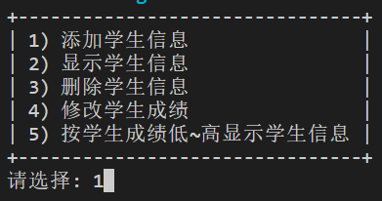

##### 需求

实现对学生信息的增加、删除、修改和查询。

##### 分析

界面可能使用控制台，也可能使用Web等等。

1. 识别对象：界面视图类 逻辑控制类 数据模型类
2. 分配职责：

界面视图类：负责处理界面逻辑，比如显示菜单，获取输入，显示结果等。

逻辑控制类：负责存储学生信息，处理业务逻辑。比如添加、删除等

数据模型类：定义需要处理的数据类型。比如学生信息。

1. 建立交互：

界面视图对象 <----> 数据模型对象 <----> 逻辑控制对象

##### 设计

数据模型类：StudentModel

数据：编号 id,姓名 name,年龄 age,成绩 score

逻辑控制类：StudentManagerController

数据：学生列表 __stu_list

行为：获取列表 stu_list,添加学生 add_student，删除学生remove_student，修改学生update_student，根据成绩排序order_by_score。

界面视图类：StudentManagerView

数据：逻辑控制对象__manager

行为：显示菜单__display_menu，选择菜单项__select_menu_item，入口逻辑main，

输入学生__input_students，输出学生__output_students，删除学生__delete_student，修改学生信息__modify_student

### 继承

#### 语法角度讲

##### 继承方法

1. 代码:

class 父类:

def 父类方法(self):

方法体

class 子类(父类)：

def 子类方法(self):

方法体

儿子 = 子类()

儿子.子类方法()

儿子.父类方法()

1. 说明：

子类直接拥有父类的方法.

*'''*

*继承 多态*

*'''*

*# 老张去东北*

*# 需求变化 ： 坐飞机*

*# 坐火车*

*# 骑车*

**class** Vehicle:

*#交通工具 代表所有的具体的交通工具*

*#*

**def** transport(self,position):

*#因为父类太抽象，写不出具体的方法体*

**pass**

**class** Person:

**def** __init__(self, name):

self.name = name

**def** go_to(self,position,vehicle):

print(**'去：'** + position)

vehicle.transport(position)

*# ----------------------------------------*

**class** Car(Vehicle):

**def** transport(self,position):

print(**'开车到'**,position)

**class** Airplane(Vehicle):

**def** transport(self,position):

print(**'飞到'**,position)

c01 = Car()

a01 = Airplane()

lz = Person(**'老张'**)

lz.go_to(**'东北'**, c01)

lz.go_to(**'东北'**, a01)

*# 定义一个图形管理器类*

*# 1.保存所有的图形*

*# 2.提供计算 所有图形总面积的功能*

**class** GraphicManager:

**def** __init__(self):

self.__list_graphic = []

@property

**def** list_graphic(self):

**return** self.__list_graphic

**def** add_graphic(self,graphic):

**if not** isinstance(graphic,Graphic):

**raise** ValueError()

**else**:

self.__list_graphic.append(graphic)

**def** calc_total_area(self):

total_area = 0

**for** item **in** self.__list_graphic:

total_area += item.calc_area()

**return** total_area

**class** Graphic:

**def** calc_area(self):

*#如果子类不重写父类的功能 异常*

**raise** NotImplementedError()

*# 圆形* *pi*r**2*

*# 矩形 长*宽*

*# 要求增加新图形时 不影响管理器代码*

**class** Circle(Graphic):

**def** __init__(self, radius):

self.radius = radius

**def** calc_area(self):

**return** 3.14 * self.radius ** 2

**class** Rectangle(Graphic):

**def** __init__(self, length, width):

self.length = length

self.width = width

**def** calc_area(self):

**return** self.length*self.width

c01 = Circle(5)

r01 = Rectangle(10,20)

manager = GraphicManager()

manager.add_graphic(c01)

manager.add_graphic(r01)

*# print(manager.list_graphic)*

print(manager.calc_total_area())

##### 内置函数

isinstance(对象, 类型)

返回指定对象是否是某个类的对象。

issubclass(类型，类型)

返回指定类型是否属于某个类型。

##### 继承数据

1. 代码

class 子类(父类):

def __init__(self,参数列表):

super().__init__(参数列表)

self.自身实例变量 = 参数

1. 说明

子类如果没有构造函数，将自动执行父类的，但如果有构造函数将覆盖父类的。此时必须通过super()函数调用父类的构造函数，以确保父类实例变量被正常创建。

##### 定义

重用现有类的功能，并在此基础上进行扩展。

说明：子类直接具有父类的成员（共性），还可以扩展新功能。

##### 优点

一种代码复用的方式。

##### 缺点

耦合度高：父类的变化，直接影响子类。

#### 设计角度讲

##### 定义

将相关类的共性进行抽象，统一概念，隔离变化。

##### 适用性

多个类在概念上是一致的，且需要进行统一的处理。

##### 相关概念

父类（基类、超类）、子类（派生类）。

父类相对于子类更抽象，范围更宽泛；子类相对于父类更具体，范围更狭小。

单继承：父类只有一个（例如 Java，C#）。

多继承：父类有多个（例如C++，Python）。

Object类：任何类都直接或间接继承自 object 类。

#### 多继承

一个子类继承两个或两个以上的基类，父类中的属性和方法同时被子类继承下来。

同名方法的解析顺序（MRO， Method Resolution Order）:

类自身 --> 父类继承列表（由左至右）--> 再上层父类

A

/ \

/ \

B C

\ /

\ /

D

### 多态

#### 设计角度讲

##### 定义

父类的同一种动作或者行为，在不同的子类上有不同的实现。

##### 作用

1. 在继承的基础上，体现类型的个性化（一个行为有不同的实现）。
2. 增强程序扩展性，体现开闭原则。

#### 语法角度讲

##### 重写

子类实现了父类中相同的方法（方法名、参数）。

在调用该方法时，实际执行的是子类的方法。

##### 快捷键

Ctrl + O

##### 内置可重写函数

Python中，以双下划线开头、双下划线结尾的是系统定义的成员。我们可以在自定义类中进行重写，从而改变其行为。

###### 转换字符串

__str__函数：将对象转换为字符串(对人友好的)

__repr__函数：将对象转换为字符串(解释器可识别的)

###### 运算符重载

定义：让自定义的类生成的对象(实例)能够使用运算符进行操作。

算数运算符

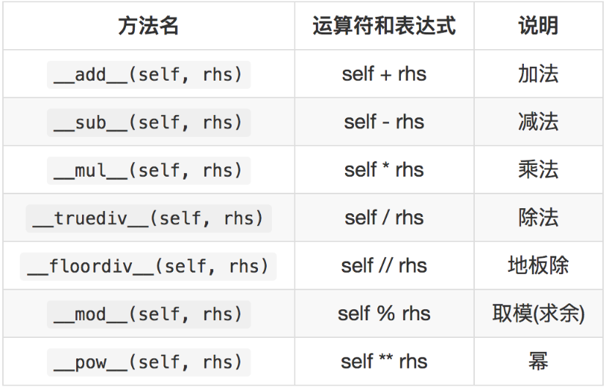

反向算数运算符重载

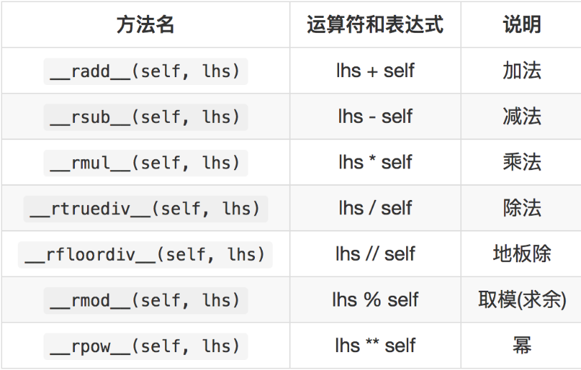

复合运算符重载

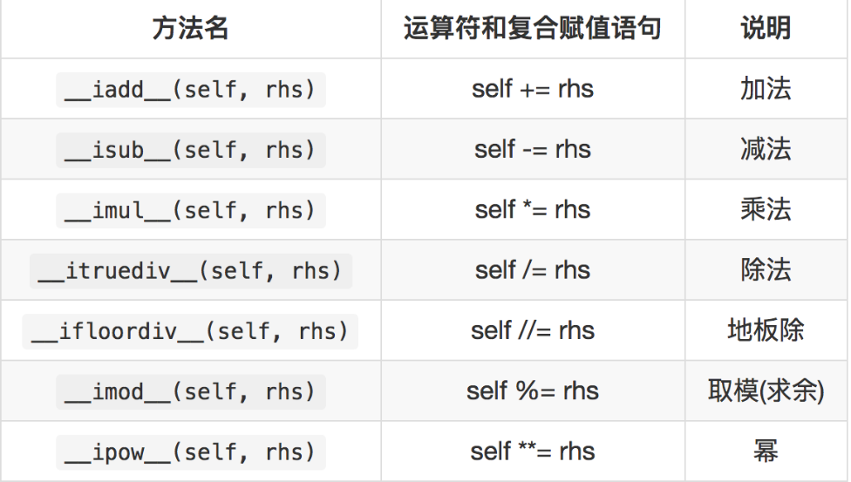

比较运算重载

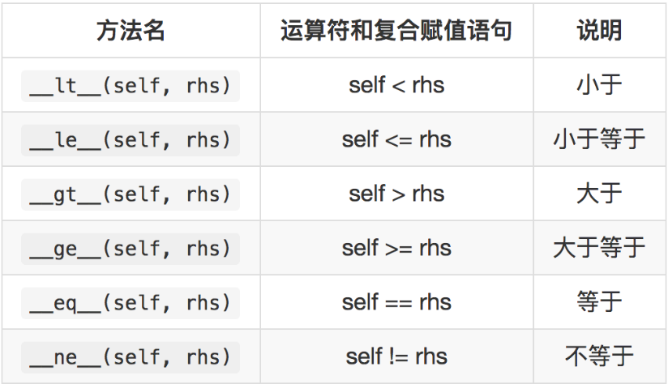

## 设计原则

### 开-闭原则（目标、总的指导思想）

**O**pen **C**losed **P**rinciple

对扩展开放，对修改关闭。

增加新功能，不改变原有代码。

### 类的单一职责（一个类的定义）

**S**ingle **R**esponsibility **P**rinciple

一个类有且只有一个改变它的原因。

### 依赖倒置（依赖抽象）

**D**ependency **I**nversion **P**rinciple

客户端代码(调用的类)尽量依赖(使用)抽象。

抽象不应该依赖细节，细节应该依赖抽象。

### 组合复用原则（复用的最佳实践）

Composite Reuse Principle

如果仅仅为了代码复用优先选择组合复用，而非继承复用。

组合的耦合性相对继承低。

### 里氏替换（继承后的重写，指导继承的设计）

**L**iskov **S**ubstitution **P**rinciple

父类出现的地方可以被子类替换，在替换后依然保持原功能。

子类要拥有父类的所有功能。

子类在重写父类方法时，尽量选择扩展重写，防止改变了功能。

### 迪米特法则（类与类交互的原则）

Law of Demeter

不要和陌生人说话。

类与类交互时，在满足功能要求的基础上，传递的数据量越少越好。因为这样可能降低耦合度。

## **时间戳**

*'''*

*时间戳*

*'''*

**import** demo03

*#获取当前时间戳 从1970年1月1日到现在的总秒数*

*# print(time.time())*

*#获取当前的时间元组*

*#(年 月 日 时 分 秒 一周的第几天(0 1 2...) 一年的第几天 夏令时)*

*# print(time.localtime())*

*#获取指定时间戳的时间元组*

*# print(time.localtime(12345678))*

time_tuple = demo03.localtime()

*#将时间元组变成时间戳*

*# print(time.mktime(time_tuple))*

*#将时间元组转换成时间字符串*

*# print(time.strftime('%y/%m/%d %H:%M:%S',time_tuple))*

*# print(time.strftime('%Y-%m-%d %H:%M:%S',time_tuple))*

*#将日期字符串转换为时间元组*

print(demo03.strptime(**"19/08/21 11:31:30"**, **'%y/%m/%d %H:%M:%S'**))

print(demo03.strptime(**"2019/08/21 11:31:30"**, **'%Y/%m/%d %H:%M:%S'**))